O CENTRO DA TERRA É OCA E ESTÁ OCUPADO POR EXTRATERRESTRES

Por Gabe Gilker
Querida Terra, será que existem extraterrestres dentro de ti?

...Estou aqui para vos contar sobre o fato de o planeta Terra ser oco. Depois de descobrir que a Terra alberga no seu interior extraterrestres altamente evoluídos, o meu interesse chegou aos píncaros. Mas quando investiguei um pouco mais sobre o conceito de conspiração, percebi que as pessoas que acreditam nisto fazem parte de uma comunidade enorme que se opõe à ideia, cientificamente sustentada, de que a Terra não está cheia de extraterrestres superiores. Há vários livros sobre o tema, uma data de páginas web cheias de informação sobre a Terra Oca e até uma sociedade chamada I.S.C.E. (International Society for a Complete Earth), com sede em Ontário e que celebrará a sua primeira convenção num futuro próximo (para o caso de estares interessado).

Há muito tempo que estas pessoas acreditam na existência de uma colônia subterrânea. O primeiro crente famoso numa Terra Oca é, sem dúvida, um tipo chamado John Symmes. O Johnny “Buraco de Donut na Terra” Symmes queria levar uma equipe até ao Pólo Norte para encontrar uma das aberturas que, segundo ele, conduziam ao centro da Terra. Ainda que a sua expedição nunca se tenha realizado, os fanáticos da Terra Oca batizaram a suposta entrada no Pólo Norte em sua honra, chamando-lhe “Buraco de Symmes”.

Um dos primeiros relatos dignos de nota sobre uma Terra Oca surgiu em 1947, depois de uma viagem até ao Pólo Norte. Quem se saiu com o testemunho foi um almirante norte-americano chamado Richard E. Byrd. Desde que o gajo disse que o Pólo Norte era “uma terra de permanente mistério”, os teóricos da conspiração da Terra Oca acreditaram logo que o “permanente mistério” só poderia significar que a Terra está oca e cheia de extraterrestres.

O almirante.

Seja como for, depois de desenterrar e ler toda a informação sobre a Terra Oca, continuava curioso sobre como seria a vida no interior do nosso planeta e, claro, com o porquê de as pessoas acreditarem que a Terra é oca. Para saber mais (e para poder expandir a minha mente superficial), liguei à Dianne Robbins, autora de Mensagens desde a Terra Oca e Telos, dois livros baseados nas suas conversas com humanóides da Terra Oca.

Um mapa de Agartha.

VICE: Olá Dianne. Podes explicar-me melhor a teoria da Terra Oca?
Dianne Robbins: Não é uma teoria. A Terra é oca e no centro há um sol central, que se mantém facilmente no seu sítio graças à gravidade. Todos os planetas são ocos e todos têm um sol central. Na Terra Oca, há mais terra firme do que água. É assim que se criam os planetas. A uns 640 quilómetros de profundidade, a gravidade muda. Nós ficamos à superfície, mas quando estás no centro também te encontras na superfície.

Muito bem. O teu livro fala de um lugar ali em baixo chamado Agartha. Como é que são as diferentes formas de vida lá?
Agharta é uma rede de 100 cidades subterrâneas. No total, são cerca de 120. Telos é uma cidade subterrânea e as outras cidades aghartianas são como Telos. Se leres o meu livro Telos, ficarás a saber o que é Telos e a sua rede. Os habitantes de Telos são fisicamente humanos como nós, mas vivem em paz e reclusos. Graças a isto, obtiveram a imortalidade. Só em paz é que é possível evoluir. Essa é a razão pela qual nós estamos presos à superfície.

Já tiveste contactos com eles?
Sim. Sou telepata. Estas mensagens são-me ditadas pelo Adama, o grande sacerdote de Telos. Todas as mensagens estão nos meus livros. Também estive em contacto com Mikos, que me ditou mensagens a partir do centro da Terra. Todas as mensagens estão no meu livro Mensagens a partir da Terra Oca. De modo que sim, estou em contacto telepático com eles.

Isso é interessante. Como recebes estas mensagens? Chegam-te aleatoriamente?
Oiço-as palavra por palavra, tal e qual como te estou a ouvir agora mesmo. Nunca mudo palavras. Apenas adiciono pontuação e separo os parágrafos. Eles avisam-me sempre que querem estabelecer encontros para entregar as suas mensagens. Quando estou a escrever os meus livros falamos cerca de uma hora por dia, ou uma hora a cada dois dias. Mas tudo é feito mediante encontros. Eles sabem quando estou pronta e eles estão ali.

Parece que estão organizados. São amigáveis?
São como nós, mas mais evoluídos. São humanos, têm a nossa fisicalidade, mas têm uma consciência maior.

Por que é que decidiram viver no centro da Terra?
Porque é maravilhoso. É um paraíso. No centro da Terra há tudo o que eles desejam: ar limpo, água pura e a água tem consciência pura. Não há dualidades ali. Tudo é perfeito.

Estes extraterrestres são nativos do nosso planeta ou fomos invadidos a partir de outro?
Vieram de outro sistema estelar. Cada ser e cada espécie vieram de outros lugares. Eles começaram a chegar à Terra a partir da criação do planeta.

Muito bem. Vou assumir que os habitantes da Terra Oca são mais avançados científica, mental e espiritualmente do que nós. Estou certo? Que diferenças há entre nós e eles?
Eles têm tudo o que nós não temos. Têm uma visão interior. Podem ver qualquer parte do planeta que desejem ver. Assim como tu tens lentes bifocais com as quais podes ver ao longe e ao perto, eles têm olhos que se podem ajustar a qualquer lugar do interior ou da superfície e quando me ditam as suas mensagens, estão a olhar através de mim. Eles têm um porto espacial no centro onde naves espaciais que não emitem ruído nem poluição vêm e vão para os Polos Norte e Sul. Podem abandonar o planeta sempre que querem e voar para outros lugares da galáxia. Têm tudo. Têm transporte que, como é óbvio, são gratuitos e têm sistemas puros e limpos. Têm transportes que são como um carro muito pequeno (como um trenó de neve) que levitam e não fazem barulho, não provocam contaminação e não utilizam combustível. Também têm água pura para beber e os oceanos têm uma consciência pura. Quando entram na água não se podem afogar, porque se tornam confluem com o próprio oceano. Podem respirar debaixo de água e, como é óbvio, nunca matam nada que esteja no oceano. Eles comunicam telepaticamente com a vida oceânica e entre eles.

Consciente ou inconsciente?

A história desse trenó de neve parece-me muito bonita. Mas, espera: se destruímos a nossa crosta terreste, será que isso afetará o centro da Terra e os seus residentes?
Não acho que afete tão abaixo, mas poderá ter um efeito até muitos quilômetros de profundidade. Afeta o reino elementar que vive por baixo. Afeta as pedras preciosas, o ouro e os diamantes que crescem e se criam debaixo da superfície. Também afeta as bolsas de gás que sustêm as placas tectónicas. Quando se deslocam, supõe-se que devem deslocar-se suavemente, sem chocar umas com as outras: como não acontece, é isso que provoca os terramotos. Não era suposto que os terramotos existissem, porque essas bolsas de gás são como lubrificante. Portanto, o que estamos a fazer afecta o que está debaixo de nós. Quando rebentam bombas, atravessas a terra inteira. Todos os seres, plantas e elementos podem senti-lo.

Há pessoas que acham que Hitler viajou até ao centro da Terra para escapar ao seu destino no final da Segunda Guerra Mundial. Achas que é possível?
Sim, foi o que li. Pessoalmente, não recebi essa informação, mas soube que ele sabia que existia uma Terra Oca e que os alemães foram escavar para o Pólo Sul depois da Segunda Guerra Mundial. Pelo que li, diria que sim, mas nunca lhes perguntei.

A sério? Esta era a minha última pergunta. Mas, mesmo assim, nós já visitamos muitas vezes os pólos Norte e Sul. E só algumas pessoas é que dizem ter visto esses buracos. Se estivessem realmente ali, não apareceriam imagem por satélite?
Aparecem nas imagens por satélite, mas a NASA guardou-as em segredo. Claro que aparecem. As fendas são enormes, mas têm campos de forças que as cobrem, por isso não são facilmente descobertas. Mas consegues vê-las. Eu vi muitas fotos por satélite onde se vêem, mas mantêm-nas ocultas para as pessoas.

Existem outras formas de entrar?
Não me parece. Há muitos túneis e entradas em todo o planeta, mas todas foram camufladas. Não querem que entre ninguém, porque é a sua casa. É o seu reino.

Tenho a certeza que te deste conta de que tudo isto soa, no mínimo, muito extravagante. O que tens a dizer às pessoas que não te levam a sério?
Não lhes digo nada. Não estou aqui para convencer ninguém. Tens de ter um conhecimento interior. Neste mundo, tudo é uma possibilidade. Não tento convencer ninguém. Não tenho nada que dizer a pessoas que não acreditam nisso. Se as pessoas são suficientemente conscientes e abertas, se me perguntarem algo, então eu responderei. Algumas pessoas têm sistemas de crenças programados para que pensem que somos os únicos seres no universo e não estou interessada em falar com elas. Não são conscientes do mundo que os rodeia.

Última pergunta. Há algo que os habitantes da Terra Oca queiram dizer-nos a nós, habitantes da superfície?
Sim, acabem com as guerras. Tentem sentir a paz, simplesmente isso. Reclamem a paz para o planeta, porque só através da paz se pode evoluir. Todas as pessoas do centro da Terra estão prontas para passar a uma dimensão superior. Estão à espera que a superfície encontre a paz, para que todos possamos fazer uma ascensão juntos. Eles estão à nossa espera e só podemos fazê-lo mediante pensamentos pacíficos para todos, em todas as partes do mundo.
TEMPLO DO SOL
www.comandoestrelinha.ning.com

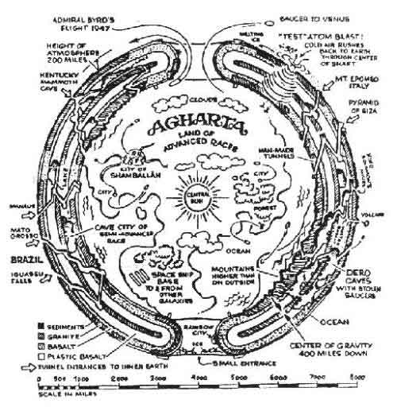

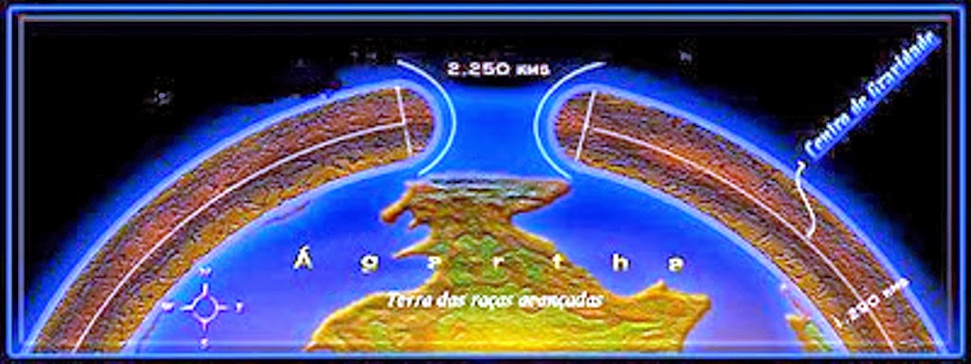
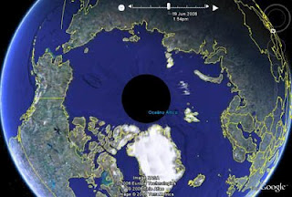

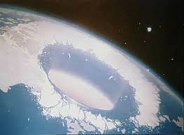

Imagens da Internet

